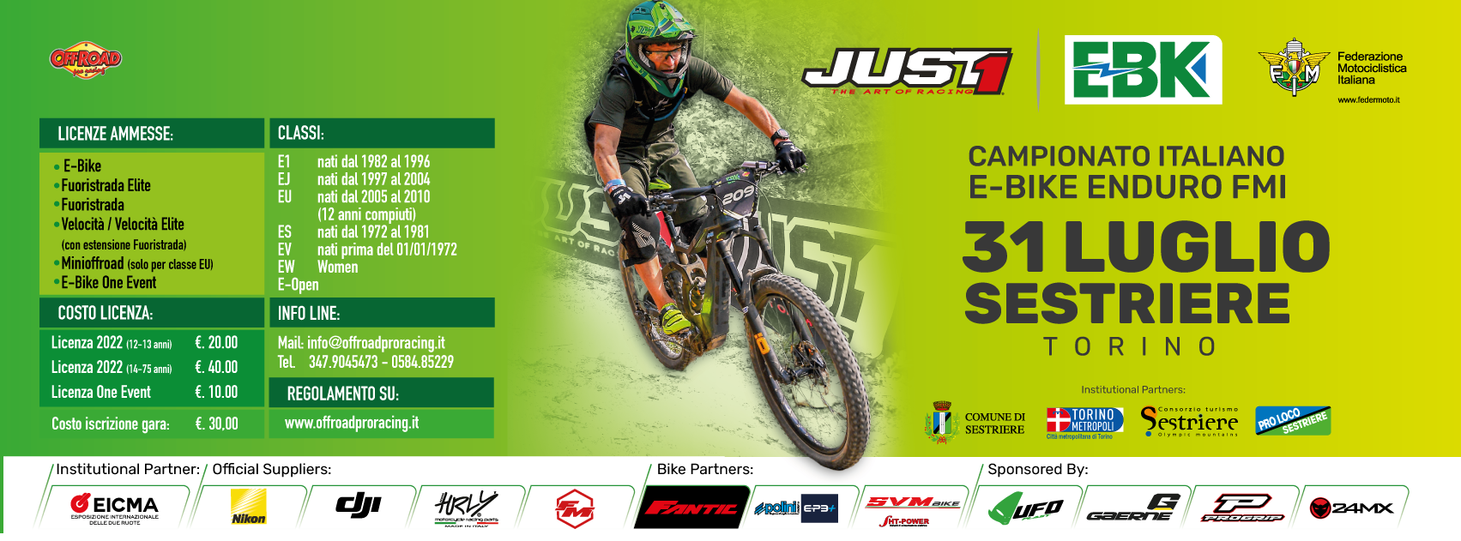

2022 CAMPIONATO ITALIANO E-BIKE ENDURO
ROUND #6 – SESTRIERE (TO) DOMENICA 31 LUGLIO
SEMPRE PIU’ IN ALTO!

Start Time – dopo i bellissimi percorsi disegnati sulle Alpi Apuane, come anticipato dal comunicato di Federmoto, la prova di Pavia viene spostata al Sestriere, sulle Alpi Cozie, che con i suoi 2.035 metri di altezza s.l.m. è il Comune più alto d’Italia.
E proprio per questo la splendida località turistica sarà in grado di alleviare le temperature di questa caldissima estate, accogliendo nelle proprie strutture tutti i partecipanti, a cui sarà riservata una convenzione che verrà stipulata e comunicata a breve, utile anche per coloro che eventualmente decidessero di allungare la permanenza.
Circa il tracciato di gara, sarà sviluppato sul Fraiteve, in sostanza il versante già ricco di percorsi per EBK e per la DH, che ci consentirà di partire da una solida base, le cui peculiarità saranno svelate più avanti.
Il Paddock sarà invece ubicato in centro, nei pressi del Palazzetto dello Sport, la cui struttura sarà utilizzata come centro logistico.
Rispettate l’ambiente……SEMPRE!! #offroadprogreen
Vi aspettiamo in pista!

